МИНИСТЕРСТВО НАУКИ И ВЫСШЕГО ОБРАЗОВАНИЯ

РОССИЙСКОЙ ФЕДЕРАЦИИ

ПЕНЗЕНСКИЙ ГОСУДАРСТВЕННЫЙ УНИВЕРСИТЕТ

Кафедра «Вычислительная техника»

**ОТЧЁТ**

По лабораторной работе №1

По курсу «Простые структуры данных»

На тему «Логика и основы алгоритмизации в инженерных задачах»

**Выполнили студенты** **группы 23ВВВ4:** Святов И.Ю.

Епинин Д.В.

**Приняли:**

Юрова О.В.

Деев М.В.

Пенза 2024

**Цель работы:** Необходимо закрепить уже ранее полученные навыки языка программирования С, такие как массив, структура данных и указатели в рамках лабораторный работы.

**Задание 1.** Написать программу, вычисляющую разницу между максимальным и минимальным элементами массива.

Листинг:

[#include](https://vk.com/im?sel=524590724&st=%23include) <stdio.h>  
[#include](https://vk.com/im?sel=524590724&st=%23include) <stdlib.h>  
[#include](https://vk.com/im?sel=524590724&st=%23include) <conio.h>  
[#include](https://vk.com/im?sel=524590724&st=%23include) <iostream>  
int main(){  
setlocale(LC_ALL, "Russian");  
int a[10] = {0, 1, 2, 3, 4, 5, 6, 7, 8, 9};  
int max = a[0];  
int min = a[0];  
for(int i = 1; i < sizeof(a)/sizeof(a[0]); i++){  
if(a[i] < min){  
min = a[i];  
}  
if(a[i] > max){  
max = a[i];  
}  
}  
int diff = max - min;  
printf("Разность: %d", diff);  
_getch();

Результат:

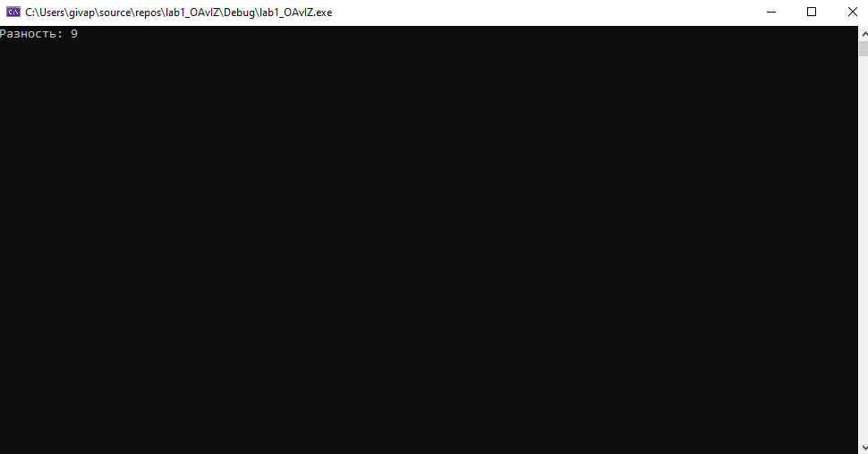

**Задание 2.** Написать программу, реализующую инициализацию массива случайными числами.

Листинг:

#include <stdio.h>

#include <stdlib.h>

#include <conio.h>

#include <time.h>

#include <iostream>

int main(){

setlocale(LC_ALL, "Russian");

int a[10];

srand(time(NULL));

for(int i = 0; i < sizeof(a)/sizeof(a[0]); i++){

a[i] = (rand() % 100) – 50;

}

printf("Сгенерированный массив:\n");

for(int i = 0; i < sizeof(a)/sizeof(a[0]); i++){

printf("%d ", a[i]);

}

_getch();

}

Результат:

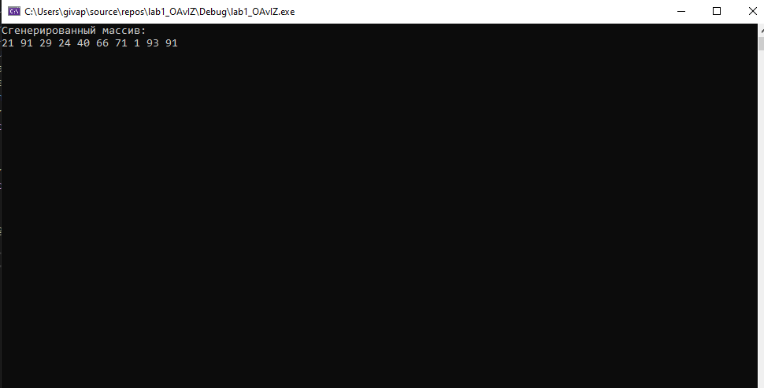

**Задание 3.** Написать программу, реализующую создание массива произвольного размера, вводимого с клавиатуры.

Листинг:

#define _CRT_SECURE_NO_WARNINGS

#include <stdio.h>

#include <stdlib.h>

#include <conio.h>

#include <time.h>

#include <iostream>

int main() {

setlocale(LC_ALL, "Russian");

int cols, rows;

int row, sum;

printf("Введите количество столбцов: ");

scanf("%d", &cols);

printf("\nВведите количество строк: ");

scanf("%d", &rows);

// Динамическое выделение памяти для двумерного массива

int** a = new int* [rows];

for (int i = 0; i < rows; i++) {

a[i] = new int[cols];

}

srand(time(NULL));

for (int i = 0; i < rows; i++) {

for (int j = 0; j < cols; j++) {

a[i][j] = (rand() % 100) - 50;

}

}

printf("\nСгенерированный массив:\n");

for (int i = 0; i < rows; i++) {

for (int j = 0; j < cols; j++) {

printf("%d ", a[i][j]);

}

printf("\n");

}

for (int i = 0; i < rows; i++) {

sum = 0;

for (int j = 0; j < cols; j++) {

if (a[i][j] > 0) {

sum += a[i][j];

}

}

printf("\nСумма положительных элементов в строке %d: %d\n", i+1, sum);

}

// Освобождение выделенной памяти

for (int i = 0; i < rows; i++) {

delete[] a[i];

}

delete[] a;

_getch();

return 0;

}

Результат:

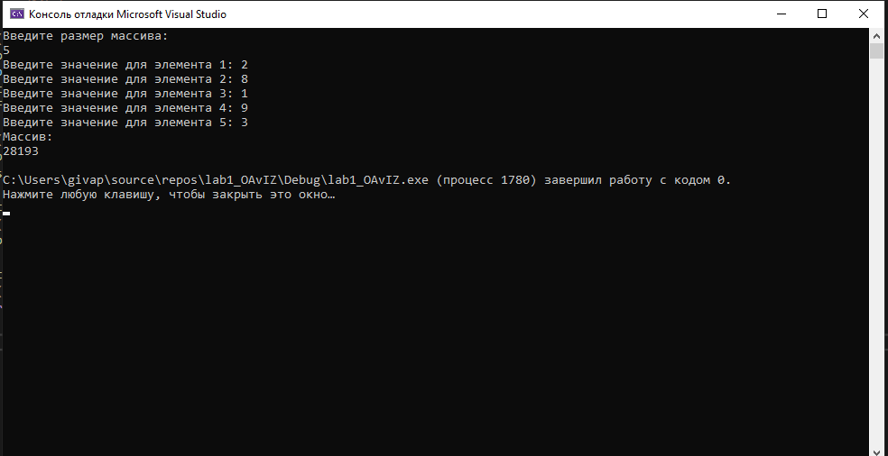

**Задание 4.** Написать программу, вычисляющую сумму значений в каждом столбце (или строке) двумерного массива.

Листинг:

#define _CRT_SECURE_NO_WARNINGS

#include <stdio.h>

#include <stdlib.h>

#include <iostream>

int main() {

setlocale(LC_ALL, "Russian");

srand(time(NULL));

const int ROWS = 4;

const int COLS = 4;

int mass[ROWS][COLS];

int sumJ;

int col =0;

int* p2 = &mass[0][0];

for (int i = 0; i < ROWS; i++)

{

for (int j = 0; j < COLS; j++)

{

*(p2 + i * 100 + j) = rand() % 9;

printf("%d ", *(p2 + i * 100 + j));

}

printf("\n");

}

printf("\n");

for (int i = 0; i < ROWS; i++)

{

sumJ = 0;

col += 1;

for (int j = 0; j < COLS; j++)

{

sumJ += *(p2 + i + j * 100);

}

printf("Сумма всех элементов в %d столбце: %d\n", col, sumJ);

}

return 0;

}

Результат:

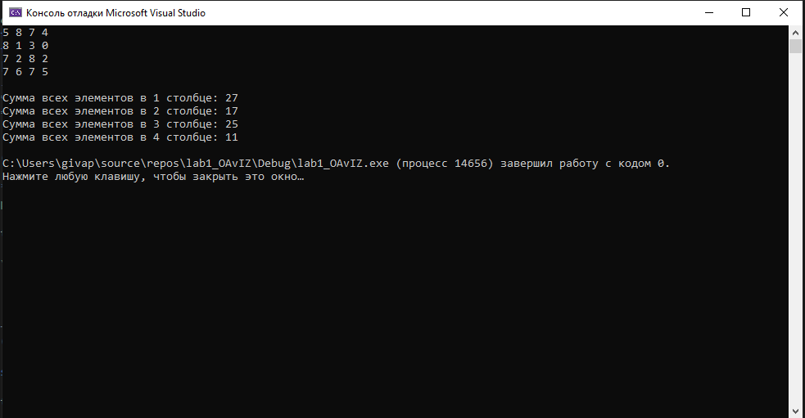

**Задание 5.** Написать программу, осуществляющую поиск среди структур student структуру с заданными параметрами (фамилией, именем и т.д.).

Листинг:

#define _CRT_SECURE_NO_WARNINGS

#include <stdio.h>

#include <string.h>

#include <iostream>

#include <stdio.h>

#include <string.h>

#include <locale.h>

#define MAX_STUDENTS 100

#define NAME_LENGTH 50

struct student {

char surname[NAME_LENGTH];

char name[NAME_LENGTH];

int age;

char major[NAME_LENGTH];

};

void search_students(struct student students[], int count, const char* surname, const char* name) {

int found = 0;

for (int i = 0; i < count; i++) {

// Если указаны фамилия и имя для поиска

int surname_match = (surname == NULL || strcmp(students[i].surname, surname) == 0);

int name_match = (name == NULL || strcmp(students[i].name, name) == 0);

if (surname_match && name_match) {

printf("Найден студент: %s %s, Возраст: %d, Предмет: %s\n",

students[i].surname, students[i].name, students[i].age, students[i].major);

found = 1;

}

}

if (!found) {

printf("Студенты не найдены.\n");

}

}

int main() {

setlocale(LC_ALL, "Russian");

struct student students[MAX_STUDENTS] = {

{ "Ivanov", "Ivan", 20, "Физика" },

{ "Petrov", "Sergey", 22, "Математика" },

{ "Sidorov", "Aleksey", 21, "Программирование" },

{ "Ivanov", "Anna", 19, "Литература" },

};

int num_students = 4;

char nn[NAME_LENGTH] = "";

char ff[NAME_LENGTH] = "";

const char* surname_to_search = NULL;

const char* name_to_search = NULL;

printf("введите цифру: \n");

printf("1.ток фамилия \n");

printf("2.ток имя \n");

printf("3. и то и другое \n");

printf("4.выход \n");

while (1) {

char sifra;

scanf("%c", &sifra);

switch (sifra) {

case '1':

printf("введите фамилию: ");

scanf("%s", nn);

surname_to_search = nn;

name_to_search = NULL;

search_students(students, num_students, surname_to_search, name_to_search);

break;

case '2':

printf("Введите имя: ");

scanf("%s", ff);

name_to_search = ff;

surname_to_search = NULL;

search_students(students, num_students, surname_to_search, name_to_search);

break;

case '3':

printf("введите фамилию: ");

scanf("%s", nn);

surname_to_search = nn;

printf("Введите имя: ");

scanf("%s", ff);

name_to_search = ff;

search_students(students, num_students, surname_to_search, name_to_search);

break;

case '4':

return 1;

default:

break;

}

}

return 0;

}

Результат:

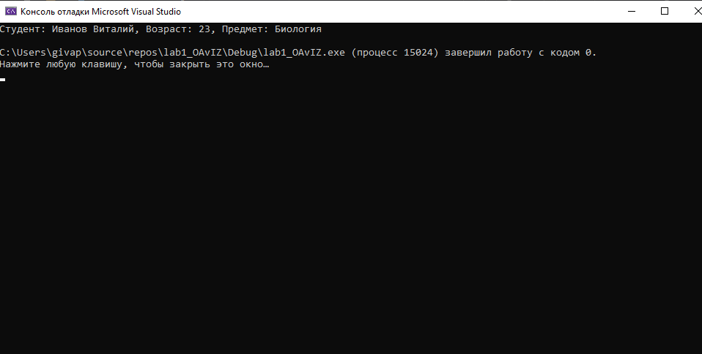

**Вывод:** Закрепили уже ранее полученные навыки языка программирования С, такие как массив, структура данных и указатели в рамках лабораторный работы.